Corsica - L’Île Rousse

* 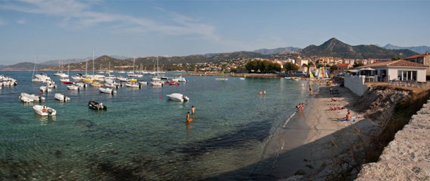Behalve een belangrijke haven is L’Île Rousse aan de noordkust van Corsica ook een erg aangename vakantiebestemming. De okerkleurige rotsen van het eilandje voor de kust, de prima stranden en het zonnige klimaat staan garant voor een ontspannen verblijf.

Bereikbaarheid

* L’Île Rousse is een belangrijke aankomstplaats voor [veerboten](http://www.corsicavakantieinfo.nl/veerboot/), waardoor het zowel vanaf Italië als het Franse vasteland goed te bereiken is met de eigen auto.
* Vanaf Calvi, waar zich het dichtstbijzijnde [vliegveld](http://www.corsicavakantieinfo.nl/vliegvakanties/) bevindt, is het ook niet lastig te vinden.
* Je kunt vanaf hier de [trein](http://www.corsicavakantieinfo.nl/corsica-per-trein-overdaad-aan-bergen-zon-en-zee/) nemen of een [auto huren](http://www.corsicavakantieinfo.nl/auto-huren/) en in ongeveer een half uur tijd naar L’Île Rousse rijden.

Geschiedenis

* L’Île Rousse is een van de weinige plaatsen op het eiland zonder middeleeuwse of Genuese oorsprong.
* Het werd namelijk pas in 1765 gesticht door Pasquale Paoli. Dat was de leider van de Corsicaanse onafhankelijkheidsbeweging die over een haven niet in handen van Genua wilde beschikken.
* Deze haven was aan het eind van de 20e eeuw vervolgens een belangrijke reden voor de groei van L’Île Rousse.
* Vandaag de dag is de dorpskern uit de 18e eeuw omgeven door talloze [campings](http://www.corsicavakantieinfo.nl/campings/) en [vakantiehuizen](http://www.corsicavakantieinfo.nl/vakantiehuizen/).

L’Île Rousse bezienswaardigheden

Hoewel het vooral de zonovergoten kust en de aangename natuurlijke omgeving zijn die toeristen naar L’Île Rousse trekken, zijn er toch genoeg attracties om een bezoek nog gedenkwaardiger te maken. Hieronder vind je een aantal aanraders.

* De historische dorpskern met een ongebruikelijk recht stratenpatroon
* Een gezellige promenade langs de kust met keurige zandstranden
* Een neoklassieke markthal uit de 19e eeuw
* Île de la Pietra net voor de kust, met een vuurtoren en verdedigingswerken